**XY512** *Scheda creata il 10 ottobre 2023*

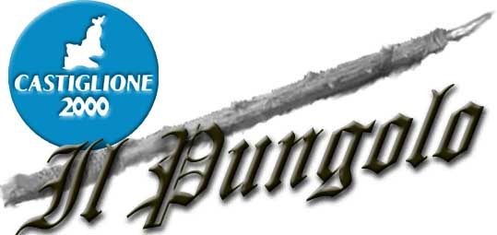 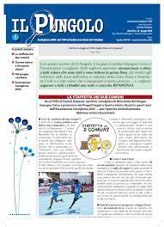**Descrizione bibliografica**

Il \***pungolo** : quadrimestrale di informazione / Associazione Castiglione 2000. – Anno 1, n. 0 (aprile 2007)-anno 12, n. 28 (febbraio 2021). - Castiglione dei Pepoli : Associazione Castiglione 2000, 2007-2021. – Testi elettronici (30 file PDF). ((Disponibile online

Soggetto: Castiglione dei Pepoli – 2007-2021

**Volumi disponibili in rete**: [0(2007)-29(2021)](https://www.castiglione2000.org/default.asp?modulo=pages&idpage=20)

**Informazioni storico-bibliografiche**

Una rivista che ha l'obiettivo di stimolarci a vicenda nel pensare, dialogare - riflettere sull'insieme delle cose che ci interessano e ci toccano da vicino. Il Pungolo si propone come uno strumento di discussione sui problemi e le opportunità del nostro territorio. Offre a tutti uno spazio per idee, proposte e critiche - con lo scopo di suscitare un dibattito a tutto campo sulla nostra realtà.  
Il dialogo ci porterà in qualche modo a mettere a fuoco le questioni e le scelte che ci riguardano e dalle quali dipende il nostro futuro, Siamo convinti che sia importante guardare avanti - avere idee - fare progetti per il futuro. E credere profondamente che quello di buono che passa per la testa e per le mani di ognuno di noi - frutto delle nostre passioni e del nostro lavoro - ha la possibilità di essere realizzato. <https://www.castiglione2000.org/default.asp?modulo=pages&idpage=20>